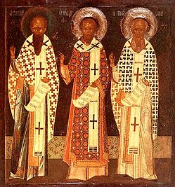
Οι Τρεις Ιεράρχες : επιφανείς άγιοι και θεολόγοι της ορθόδοξης χριστιανικής θρησκείας, προστάτες των γραμμάτων και των μαθητών, ο Ιωάννης ο Χρυσόστομος, ο Βασίλειος ο Μέγας και ο Γρηγόριος ο Θεολόγος, ο Ναζιανζηνός.
ΑΝΑΚΟΙΝΩΣΗ
Την Δευτέρα 30 Ιανουαρίου 2017, εορτή των Τριών Ιεραρχών, το σχολείο θα λειτουργήσει από το πρωί 8:10 π.μ έως στις 10:00 π.μ , ενώ το Ολοήμερο δεν θα λειτουργήσει.
Για τον εορτασμό των Τριών Ιεραρχών θα γίνει εκκλησιασμός με αρτοκλασία στον Ιερό Ναό των Παμμεγίστων Ταξιαρχών, όπου θα συμμετέχει μόνο αντιπροσωπεία μαθητών του σχολείου μας , με σημαιοφόρο και παραστάτες.
Σχετική εγκύκλιος Υπουργείου Παιδείας, Έρευνας και Θρησκευμάτων: Φ.7/ΦΜ/7179/Δ1-16.1.2017.

